Svetový deň Alzheimerovej choroby – september 2021
Svetový deň Alzheimerovej choroby je medzinárodná kampaň zameraná na upozorňovanie na problémy, ktorým čelia ľudia postihnutí demenciou. Zároveň je tento deň príležitosťou na zvýšenie povedomia o prevencii a podpore kognitívneho zdravia v zmysle oddialenia znižovania úrovne poznávacích procesov v dôsledku starnutia či neurodegeneratívnych procesov.
Poruchy pamäti sú časté v starobe, ale môžu sa vyskytovať už od stredného veku. Staroba je prirodzenou etapou ľudského života. Demencia je naproti tomu choroba, ktorá k normálnemu starnutiu nepatrí.
Najčastejšou formou demencie je Alzheimerova choroba. Podľa štatistík je v súčasnosti na svete 46,8 miliónov ľudí postihnutých demenciou Alzheimerovho typu, pričom každoročný prírastok je 4 a pol milióna nových prípadov. Počet pacientov na Slovensku sa odhaduje na 50 000 pacientov s Alzheimerovou chorobou a príbuznými ochoreniami. Presné číslo nie je známe, nakoľko zatiaľ nebola uskutočnená adekvátna epidemiologická štúdia.
Doteraz pripadal Svetový deň Alzheimerovej choroby každoročne na 21. septembra. Kvôli globálnemu nárastu počtu postihnutých patrí tomuto ochoreniu a postihnutým na celom svete celý mesiac september.

Alzheimerova choroba
Je veľmi pomaly sa rozvíjajúce degeneratívne ochorenie mozgu, ktoré vedie k zániku nervových buniek a nervových spojení. Postihuje predovšetkým tie časti mozgu, ktoré sú dôležité pre pamäť, myslenie a rozumové schopnosti. Medzi typické príznaky tohto ochorenia patrí zhoršovanie pamäti, neschopnosť rozpoznávať miesta a ľudí, zabúdanie a strata orientácie v čase a priestore.
Platí, že čím skôr sa choroba rozpozná a čím skôr sa zaháji liečba, tým väčšia je šanca na zmiernenie priebehu.
ím skôr sa choroba rozpozná, čím skôr sa zaháji liečba, tým väčšia je šanca na zmiernenie jej priebehu.
Možnosť vyliečenia Alzheimerovej choroby ešte dnes nie je, sú však k dispozícii lieky, ktoré môžu zmierniť jej príznaky a zlepšujú kvalitu života postihnutých. Okrem medikamentóznej liečby je veľmi dôležitá aktivizácia chorého (nefarmakologické prístupy a terapie).
Čím skôr sa choroba rozpozná, čím skôr sa zaháji liečba, tým väčšia je šanca na zmiernenie jej priebehu.
Možnosť vyliečenia Alzheimerovej choroby ešte dnes nie je, sú však k dispozícii lieky, ktoré môžu zmierniť jej príznaky a zlepšujú kvalitu života postihnutých. Okrem medikamentóznej liečby je veľmi dôležitá aktivizácia chorého (nefarmakologické prístupy a terapie
Rizikové faktory Alzheimerovej choroby
- Ženské pohlavie
- Pozitívna rodinná anamnéza (výskyt ochorenia v rodine - rodič, brat, sestra)
- Vek (výskyt Alzheimerovej choroby stúpa s vekom)
- Genetická záťaž
- Úrazy hlavy (najmä spojené so stratou vedomia)
- Vzdelanie (ľudia s nižším vzdelaním majú zvýšené riziko rozvoja ochorenia)
- Vysoký krvný tlak
- Zvýšená hladina cholesterolu
- Poruchy prekrvenia mozgu, tzv. "mozgová skleróza" (ako urýchľovač nástupu príznakov ochorenia)
Príčiny vzniku Alzheimerovej choroby
Aj keď v dnešnej dobe presne nepoznáme, čo spôsobuje Alzheimerovu chorobu, poznáme niektoré faktory, ktoré sa u ľudí s týmto ochorením objavujú. Istá kombinácia nasledujúcich faktorov tak môže vytvárať predpoklady pre vznik tohto ochorenia:
- Pokročilý vek
- Niekedy dokázaná dedičnosť, ale prevažujú prípady sporadického výskytu, teda bez dokázanej genetickej dispozície
- Výskyt rizikových faktorov, ktoré podmieňujú aj vznik srdcovo-cievnych ochorení – vysoký krvný tlak, fajčenie, obezita, cukrovka, vysoká hladina cholesterolu
- Predchádzajúce úrazy hlavy
- Stres
- Vysoká miera úzkosti a pesimizmu
- Škodlivo pôsobiace vplyvy prostredia
Časté príznaky Alzheimerovej choroby, ktoré by si mal príbuzní všimnúť:
- Zhoršovanie pamäti, ktoré narušuje schopnosť plniť jednoduché úlohy každodenného života.
- Časté opakovanie otázok, problémy s formulovaním viet.
- Časté zmeny nálad a správania, nezáujem o okolitý svet.
- Ukladanie vecí na nesprávne a nevhodné miesta, neschopnosť ich potom nájsť.
- Zlá orientácia v známom prostredí - problém potrafiť domov.
- Časová dezorientácia - obmedzenie schopnosti zapamätať si aktuálny deň či rok.
Ako možno zmierniť nástup Alzheimerovej choroby
Nasledovné body zahŕňajú spôsoby, ako je možné redukovať riziko rozvoja Alzheimerovej choroby.
- Starajte sa o svoje zdravie - Fajčenie, vysoký krvný tlak, vysoká hladina cholesterolu, kardiovaskulárne choroby zvyšujú pravdepodobnosť získania Alzheimerovej choroby. Týmto problémom je možné predchádzať zdravým životným štýlom.
- Buďte fyzicky aktívny - Existujú dôkazy, ktoré naznačujú, že fyzická aktivita môže pomáhať redukovať riziko rozvoja demencie. Fyzická aktivita posilňuje imunitný systém, zvyšuje mozgovú aktivitu, posilňuje kardiovaskulárny systém, znižuje hladinu škodlivého cholesterolu, posilňuje steny ciev, normalizuje/vyrovnáva krvný tlak. Dôležité je realizovať fyzickú aktivitu na čerstvom vzduchu.
- Zdravo sa stravujte - Dobre fungujúci mozog si môžeme udržať zdravou a vyváženou stravou. Stredomorská strava bohatá na zeleninu, ovocie, ryby, olivový olej pomáha znižovať riziko demencie. Potraviny, ktoré sú bohaté na omega-3 mastné kyseliny znižujú riziko Alzheimerovej choroby. Potrebný je dostatočný príjem kyseliny listovej, vitamínov skupiny B a vitamín E. Odporúčané je piť vodu, čerstvo pripravené šťavy, zelený čaj.
- Stimulujte svoj mozog - Stimulovanie mozgu duševnou aktivitou môže brániť rozvoju Alzheimerovej choroby a iných typov demencií. Stimulujte svoj mozog: komunikáciou a rozhovormi s ľuďmi, čítaním kníh, dennej tlače, písaním (napr. denníka, vlastných myšlienok), spoločenskými hrami (šach, monopoly, pexeso), puzzle, vzdelávaním sa v problematike, ktorá nás zaujíma, riešením krížoviek, vypĺňaním sudoku, plánovaním pracovného týždňa, plánovaním domácich osláv, sledovaním vedomostných súťaží. Trénovať vybavovanie spomienok – spomeňte si na sny, na zážitky z detstva.
- Buďte sociálne aktívny - Sociálne aktivity sú tiež prospešné pre mozog, pretože komunikácia, plánovanie a organizovanie rôznych aktivít stimulujú mozgové funkcie, udržujú človeka v aktivite, pričom pomáhajú znižovať riziko demencie aj depresie.

- Prevencia Alzheimerovej choroby
- Včasná prevencia Alzheimerovej choroby je mimoriadne dôležitá, pretože doposiaľ neexistuje liek na toto ochorenie. Potrebné je začať s prevenciu od mladého veku a udržať si zdravý životný štýl po celý život.

Zdroje údajov: alzheimers.net, alz.co.uk, alzheimer-europe.or, https://www.centrummemory.sk/alz2.htmlg, http://www.alzheimer.sk/slovenska-alzheimerova-spolocnost.aspx

Zaujímavosti o mozgu
- Mozog je energeticky náročný. Potrebuje neustály prísun energie, nevie si ju ukladať do zásoby. Zdrojom energie pre mozog je glukóza, mozog jej spotrebuje za deň 115 gramov.
- Mozog v tele obsahuje asi 80% vody(preto je citlivý na dehydratáciu), 12 % tuku a 8 % bielkovín.
- Ľudský mozog váži asi 1400 g. Medzi hmotnosťou mozgu a inteligenciou neexistuje žiadna súvislosť.
- Mozog v 5 rokoch veku má 95% veľkosti mozgu dospelého človeka. V 17 rokoch je inteligencia človeka dovŕšená. Klesaniu IQ zabraňuje neprestané učenie sa. Mozog sa vyvíja do 40. – 50 roku, neskôr jeho hmotnosť klesá. Všeobecný intelekt sa nemení, mení sa výkonnosť a mentálna pružnosť.
- Mozog je orgán s najväčšou spotrebou kyslíka. Spotrebuje jednu tretinu kyslíka, ktorý dokážeme prijať.
- Nové spojenia sa v mozgu tvoria po celý život bez ohľadu na vek. Vždy keď si človek na niečo spomenie alebo mu niečo nové napadne, vytvorí sa v mozgu nové spojenie. Najviac sa ich tvorí počas učenia sa, zosilňujú sa po učení sa a upevňujú sa počas spánku.
- Dlho boli vedci presvedčení, že sa mozog v dospelosti už nemení. Zistilo sa, že až do vysokého veku sa vytvárajú nové spoje medzi neurónmi a vznikajú aj nové bunky.
- Všetko, čo človek počas svojho života objaví, vníma alebo zažíva, ovplyvňuje štruktúry a funkcie mozgu. Mozog sa v priebehu života nepretržite prestavuje.
- Mozog sa nikdy nevypne, nezastaví ani počas spánku. Mozog je v noci oveľa aktívnejší ako vo dne. Spracováva dáta získané cez deň. Nedostatok spánku znižuje schopnosť vytvárať si nové spomienky, zhoršuje pamäť, pozornosť a ďalšie kognitívne funkcie.
- Intelektuálna aktivita podporuje zdravie a funkčnosť mozgu, vzdelanejší ľudia sú menej náchylní na ochorenia a poškodenia mozgu.
- Počúvanie hudby a predčítavanie rozprávok deťom pred spaním posilňuje činnosť mozgu. Učenie sa hry na nejaký hudobný nástroj zvyšuje výkon mozgu a kognitívne funkcie u detí a dospelých.
Zdroj:
https://unibook.upjs.sk/img/cms/2020/lf/ako-sa-ucit-a-nezabudat.pdf

Desatoro pre mozog
Čo mozgu pomáha:
- Udržiavať ho v aktivite (nenechať ho zlenivieť). Akákoľvek aktivita mu prospieva – komunikácia, sociálne vzťahy, literatúra, nové podnety, kultúra, umenie, pestovanie koníčkov, spoločenské hry, učenie cudzích jazykov. Zvlášť dôležité je pestovať spoločenský kontakt a vyhýbať sa sociálnej izolácii.
- Trénovať pamäť – výkon pamäti sa môže vekom znižovať. Preto ju treba stále trénovať a udržiavať v aktivite. Netreba zabúdať, že je dôležité používať aj vlastnú pamäť, nielen tú digitálnu. Dôležité je získavať informácie zo svojho mozgu, neobracať sa hneď na internetové vyhľadávače - sadnúť si a sústrediť sa.
- Kvalitná strava – mozog spotrebúva veľa energie. Dôležitá je zdravá a vyvážená strava. Vhodným príkladom je stredomorská strava zahŕňajúca zeleninu, ovocie, olivový olej, obilniny, chlieb, strukoviny, ryby, vajíčka, mliečne výrobky, mäso. Dôležité je redukovať príjem alkoholu. Vitamíny skupiny B sú dopingom pre celý nervový systém.
- Dostatok tekutín - ak je telo zásobené tekutinami, mozog je dostatočne prekrvený a nervové bunky navzájom dobre komunikujú.
- Kvalitný spánok – chronický nedostatok spánku poškodzuje pamäť a narúša koncentráciu. Mozog je pomalší, sme zábudlivejší a nedokážeme dlho udržať pozornosť. Ak dobre spíme vieme lepšie reagovať na pozitívne i negatívne situácie.
- Pravidelná fyzická aktivita – pohybom sa zvyšuje mozgová výkonnosť. Najideálnejší je pohyb na čerstvom vzduchu. Pravidelný pohyb pomáha zvýšiť prietok krvi, urýchľuje transport dôležitých látok do mozgu a zároveň pomáha prečistiť myseľ. Dôležité je, aby sme realizovali primeranú a vhodnú telesnú aktivitu. Treba rešpektovať svoje telesné možnosti a zdravotné obmedzenia, pretože prehnaná fyzická aktivita môže pôsobiť ako stresor.
- Pravidelný oddych počas dňa – krátke prestávky (mikroprestávky, 5 až 10 minútové) počas dňa zmierňujú únavu – pohľad z okna, chôdza po schodoch, hlboké dýchanie, krátka meditácia.
- Pobyt v prírode – aspoň dve hodiny za týždeň. Podporuje psychické aj fyzické zdravie. Mozog, ako aj každá bunka tela potrebuje na svoje normálne fungovanie čerstvý vzduch. Pobytom v prírode dodáme telu množstvo kyslíka, ktorého potreba je pre zachovanie dlhodobo dobrého zdravia veľmi významná.
- Používať informačné a komunikačné technológie len v najnutnejšej miere a nenechať ich zbytočne zapnuté.
- Určiť si vo svojom byte aj pracovnom prostredí zóny bez akýchkoľvek technológií.

Ponuka cvičení pre mozog
(Tréning pamäti a slovnej zásoby)
- Vymyslite čo najviac slov, ktoré obsahujú na začiatku, v strede, alebo na konci slovo:
HRA .........................................................................................................................................................................................................................................................................................................
LET.....................................................................................................................................................................................................................................................................................................
CHOD.................................................................................................................................................................................................................................................................................................
- Zistite o aké slovo ide? S uvedeným správnych odpovedí. (Tréning pozornosti)
Kategória krajiny:
- KAJSNOPO (Japonsko)
- PNMAAA (Panama)
- LOMOKSDVA (Moldavsko)
Kategória mestá:
- MVOLECCHAI (Michalovce)
- ZLBUGRAS (Salzburg)
- BIUDRAPEC (Pardubice)

Kategória mená:
- NALEA (Alena)
- EBLAZAI (Izabela)
- JERAND (Andrej)

Kategória zvieratá:
- AAJCZ (Zajac)
- EVACRIVE (Veverica)
- RDPAELO (Leopard)
Kategória povolanie:
- ATSKIT (Statik)
- EJKOPRTTAN (Projektant)
- LKRIAPAM (Klampiar)
Kategória medicínsky odbor:
- GOREUNLÓ (urológ)
- EIARETPD (pediater)
- ÉPDROTO (ortopéd)

3.Farebné slová
Obrázok zobrazuje slová napísané rôznymi farbami. Je potrebné nahlas vysloviť nie samotné slovo, ale farbu, ktorou je napísané. Keď sa dostanete na koniec textu, zopakujte cvičenie v opačnom poradí.
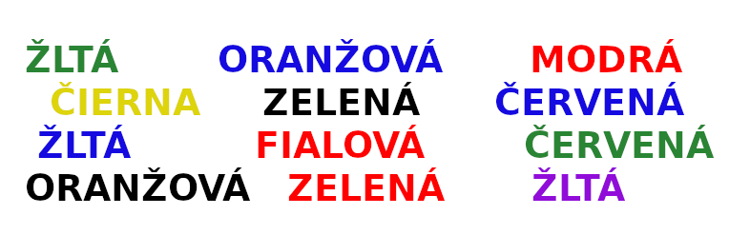
4.Schulteho tabuľka
Veľký simulátor periférneho videnia, pozornosti a rýchlosti čítania. Počas cvičenia by mala byť tabuľka vo vzdialenosti asi 30 – 35 cm od očí, ako pri čítaní knihy. Zamerajte sa na čísla v strede, tak aby ste zrakom pokryli celú tabuľku. Pokúste sa rozhliadnuť okolo stola – bez toho, aby ste pohli pohľadom (využívame len periférne videnie). Nájdite čo najrýchlejšie čísla v poradí od 1 do 25 a snažte sa ich vyslovovať nahlas. Je veľmi dôležité, aby ste neuhli pohľadom zo stredu tabuľky a hľadali čísla iba s periférnym videním. Začiatočníci dokončia úlohu za minútu, ale vaším cieľom je nájsť všetky čísla za 10 sekúnd.
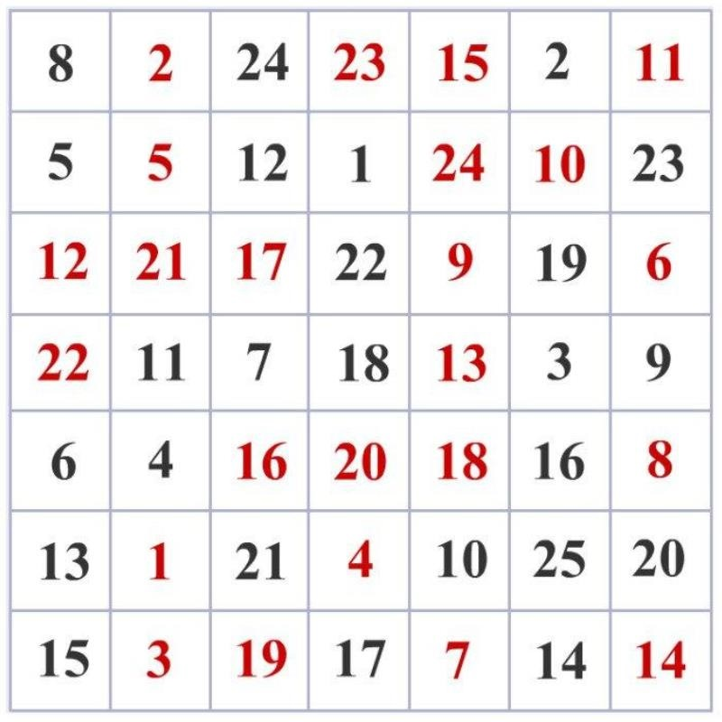

5.Cvičenie s prstami
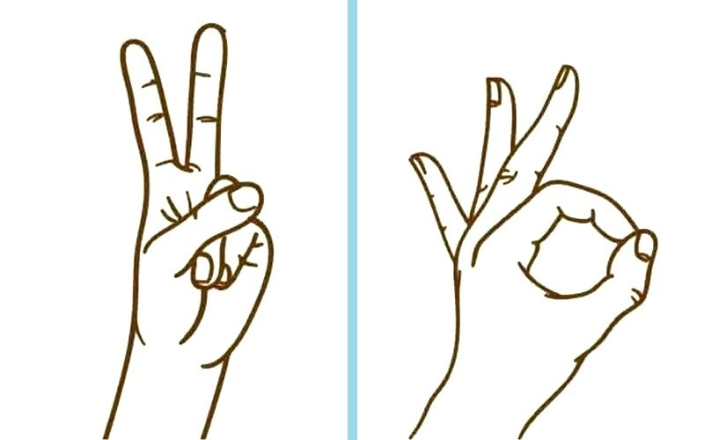
Urobte prstami pravej ruky znamenie víťazstva „V“ a súčasne s ľavou rukou urobte znamenie“OK“. Potom rýchlo ruky vymeňte – pravá ruka „OK“ a ľavá znamenie „V“. Vymieňajte znamenia na oboch rukách čo najrýchlejšie – robte to s oboma rukami vždy naraz a čo najrýchlejšie. Cvičenie rozvíja pozornosť, schopnosť rýchlo prechádzať z jednej úlohy na druhú a komunikáciu medzi hemisférami.

6.Bimanuálne synchrónne písanie
Pre toto cvičenie budete potrebovať dva listy papiera a písacie potreby. Keď je všetko pripravené, začnite v kreslení geometrických tvarov oboma rukami naraz – jednou rukou kreslíte kruh, druhou trojuholník. Môžete tiež písať písmená alebo slová (za predpokladu, že počet znakov je rovnaký pre obe ruky).
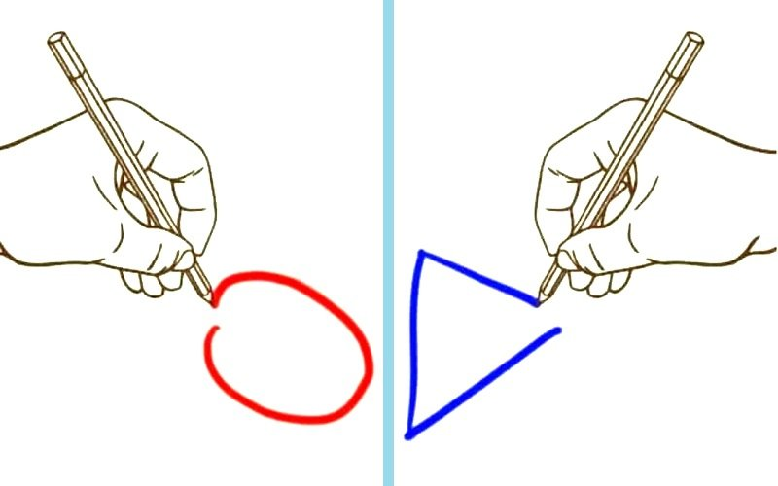
Výsledný efekt! Synchrónne písanie učí mozog, aby súčasne zvládol viac úloh, čím stimuluje činnosť oboch hemisfér.

